  
COLÉGIO NOSSA SENHORA DE SION

Nome: ________________________________________________________________ 6º ano Data: ___/___/24

Professora Fabiana Marques - Anexo Guia 5 – 2º trimestre - Língua Portuguesa

As luas de Luísa - Diléa Frate

Leia o trecho do texto “As luas de Luísa” em seu livro didático (p.118). Em seguida, responda às questões.

1) No texto, o que significa ter luas?

______________________________________________________________________________________________________________________________________________________________________________________________2) Você acha que também tem tantas luas como Luísa? Explique sua resposta.

______________________________________________________________________________________________________________________________________________________________________________________________

3.a) Reescreva o trecho a seguir, de acordo com o que se pede, fazendo as adaptações necessárias:   
 “A melhor lua iluminava as brincadeiras noturnas quando Luísa ficava acordada até tarde...”

|  |
| --- |
| 1. Substitua brincadeiras por brincadeira: |
| 1. Substitua Luísa por Luísa e seu avô: |
| 1. Substitua lua por luas: |

3.b) Observe suas respostas na **questão 3.a**. Quais palavras sofreram mudanças?

a) ____________________________________________________________________________________________

b) ____________________________________________________________________________________________

c) ____________________________________________________________________________________________

**DETERMINANTES**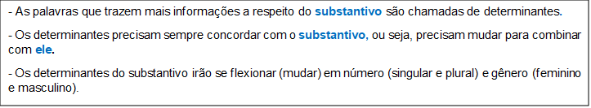4)Leia o trecho a seguir para compreender melhor o que são determinantes.

“A melhor lua iluminava as brincadeiras noturnas.”

Substantivo: lua  Determinantes: a; melhor

Substantivo: brincadeiras  Determinantes: as; noturnas

5) Considere o esquema na página 119 (exercício 2) de seu livro didático.

Qual é a importância para o texto das palavras que circundam o substantivo Luísa?

______________________________________________________________________________________________________________________________________________________________________________________________6) Crie um esquema como o do livro com palavras que caracterizem seu nome.

